PROPOSTA DE INSTALAÇÃO EM ARTES VISUAIS PARA O FESTIVAL CIRCO DIGITAL

Redes Livres, porquê a rede é nossa!

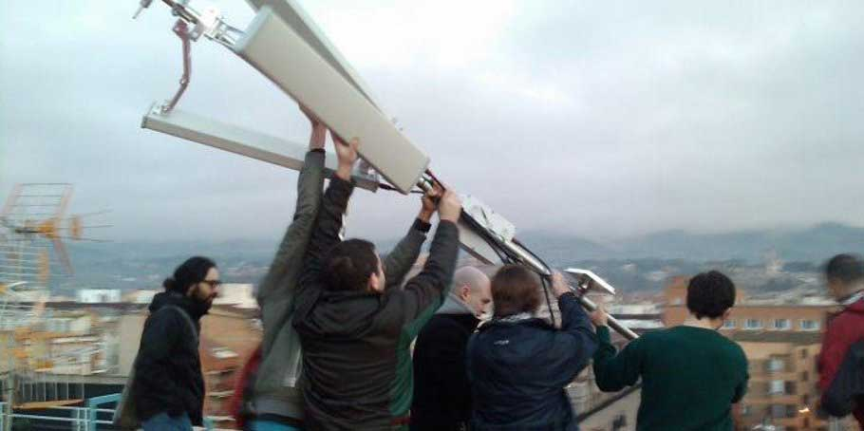
# Proponente: Coletivo Redes Livres ::: http://www.redeslivres.org.br/

# Contato: Surian | 21 9207-0725 | surian@riseup.net

# Introdução

Imagine uma estrutura de comunicação em que os vizinhos estão interconectados e todos podem trocar livremente arquivos em alta velocidade, comunicar-se gratuitamente através de telefonemas, mensagens e bate-papos, mapear, trocar e divulgar serviços e espaços de comércio local através de sites, wikis e outras interfaces, realizar conferências, pesquisas, votações ou marcar encontros presenciais coletivos.

Tudo isso sem depender da internet, mas podendo, claro, compartilhar o acesso a ela.

A presente instalação propõe a montagem de uma rede livre sem fio no bairro da Lapa, centrada nos arredores do Circo Voador, que possibilite esse cenário imaginado acima: uma rede autônoma comunitária sem fio.

Esta rede será inaugurada no festival Circo Digital e nossa proposta é que ela permaneça no bairro da Lapa a partir do ponto do Circo Voador, sendo continuamente expandida pelos vizinhos, da mesma forma que criaremos, com o tempo, novos pontos de rede autônomos pela cidade. Qualquer pessoa que queira, pode conectar seu roteador sem fio à essa rede e criar mais um ponto de expansão da mesma, fazendo-a chegar cada vez mais longe, sem limites. Até um momento em que as pequenas redes locais se conectem e a infra estrutura fique cada vez melhor e mais articulada.

# Como Funciona?

O espaço do Circo Voador abrigará uma máquina lúdica metareciclada que irá funcionar como servidor de arquivos em nuvem; podendo, também, ser acessado presencialmente pelo público. A instalação conformará um espaço fixo para divulgação das redes livres durante o evento, configurando uma rede de longo alcance que articula material interativo e reunindo membros do coletivo de redes livres junto de outras pessoas interessadas no tema para conversar. A partir desse deslocamento invisível de fluxos de informação e dinâmicas interativas entre um coletivo de humanos e objetos que ganham vida, espera-se estabelecer novos contatos para a expansão da rede livre no Rio de Janeiro.

As pessoas dentro e fora do Circo Voador, poderão acessar a rede a partir de qualquer dispositivo com acesso a redes sem fio (wifi) num raio de kilômetros.

Quando a pessoa conecta-se á rede, ela é diretamente redirecionada para uma página inicial customizada em que terá uma visão geral dos serviços e possibilidades da rede local como enviar e receber arquivos para o acervo público - como uma grande pasta de arquivos autogerida do bairro - ou permitir que os participantes possam se comunicar e trocar informações, de modo a fomentar a interatividade que as redes comunitárias tem a oferecer.

Desta forma, buscaremos unir diversos aspectos da arte eletrônica e digital: a reapropriação de computadores de forma a se criar novas máquinas de design lúdico; a net-arte a partir da criação de uma página inicial da rede que seja interativa e apresente a proposta e os usos da rede livre para o usuário; e, o mais importante e motivo de tudo isso, a arte de conectar as pessoas, vizinhos que moram lado a lado e não conhecem seus potenciais, moradores do bairro que podem se articular com segurança e autonomia, a boa e velha arte do encontro!

Para executar tecnicamente essa instalação, serão montados alguns roteadores de longo e médio alcance, configurados para rede mesh (ad-hoc), com autonomia energética, antenas altas e ligação visual entre eles. Desta forma, buscaremos expandir a rede até outras partes da Lapa e quiçá bairros vizinhos como a glória, centro e santa tereza.

Montaremos os roteadores em locais distintos e estratégicos. Um roteador com antena de longo alcance será montado, preferencialmente, junto à casa da bilheteria do Circo Voador ou em outra parte qualquer da área externa. Os outros roteadores de médio alcance serão espalhados no espaço do Circo para aumentar a capacidade de acessos simultâneos no local e alguns serão colocados em lugares parceiros, nos arredores da Lapa, de modo a espalhar a rede pelo bairro.
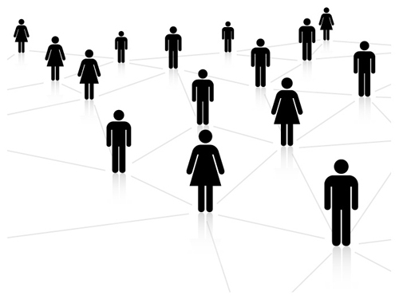

# Da importância desta ação

No mundo inteiro, crescem a cada ano as iniciativas de redes comunitárias em países de todos os continentes. Uma boa lista pode ser vista aqui:
https://en.wikipedia.org/wiki/List_of_wireless_community_networks_by_region
Podemos destacar o exemplo da rede guifi.net (http://guifi.net/en) na Espanha, que já conta com mais de 20.000 nós conectados e esteve recentemente no Rio de Janeiro realizando um intercâmbio técnico com o coletivo Redes Livres.

Em tempos de alta vigilância e controle sobre toda a internet - e descontrole das desigualdades sociais e recursos naturais do nosso planeta -, o debate e a experiência trazida pelas redes comunitárias torna-se fundamental como uma viável alternativa de infra-estrutura de comunicação popular para este novo mundo possível, de forma livre, aberta e autogestionada, visando fomentar o acesso à informação e a integração de comunidades, bairros e diferentes espaços a partir da interação direta (p2p) entre vizinhos.

Uma rede comunitária pode sediar muitas ações e serviços, expandindo as possibilidades de acesso democrático à internet. Podemos trocar e gerir arquivo entre vizinhos, produzir rádios e Tvs locais a partir de streaming, bem como, trocar telefonemas locais através da tecnologia de VoIP, mapear e divulgar ações e serviços locais no turismo de base comunitária e o que mais qualquer membro decidir fazer. Todos são livres para expandir e criar novos usos para a rede.

Se um dia, por qualquer motivo, os servidores que hospedam a internet no mundo não estiverem mais disponíveis, as conexões de redes comunitárias ainda estarão de pé conectando as pessoas em seus bairros e cidades independente das grandes corporações, da forma como a internet nasceu para ser, livre e descentralizada. Porquê a rede é nossa!

# Orçamento

. Cabos, fios, caixas hermeticas, conectores, ferramentas e suportes para antena: R$400
. Roteador Ubiquity rocket M5: R$250
. Antena Ubiquity airmax AMO-2G13 omni 13DBI: R$750
. Roteador TP-Link WDR3600 (R$250 x 6): R$1500
. Material de divulgação sobre redes livres: R$100
TOTAL: R$3.000,00

# OBS:
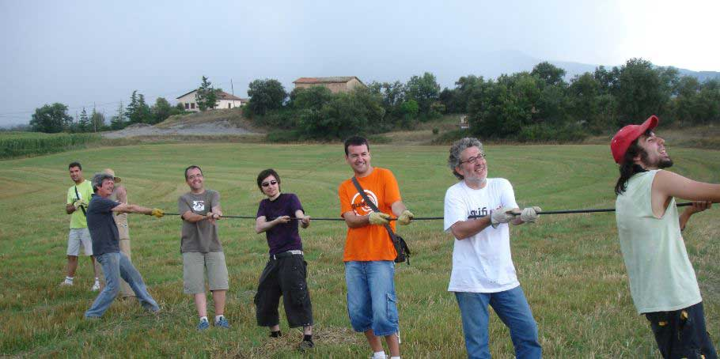
O coletivo Redes Livres decidiu em consenso por não cobrar qualquer valor de mão de obra para este trabalho. Toda a proposta será realizada como um mutirão de forma a concentrar os gastos na aquisição de material para a criação da rede livre na Lapa e, assim, fomentar futuros nós de redes comunitárias pela cidade, a começar por esse ponto do Circo Voador.
# Fotos
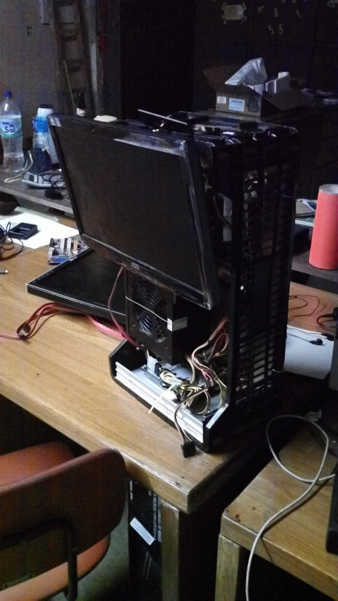
## Projetos de algumas das máquinas metarecicladas feitas por integrantes do coletivo Redes Livres.
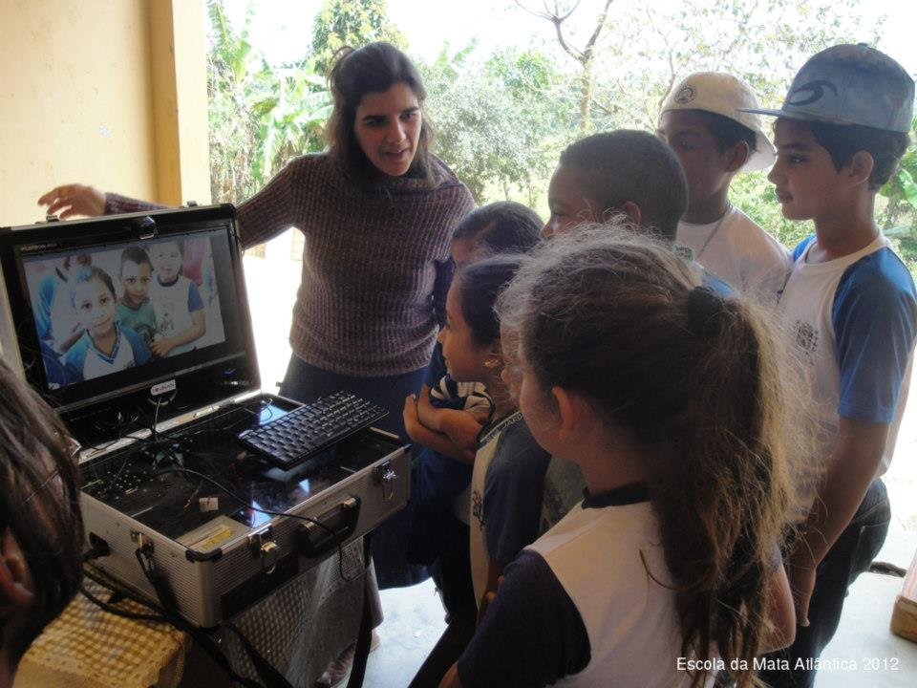
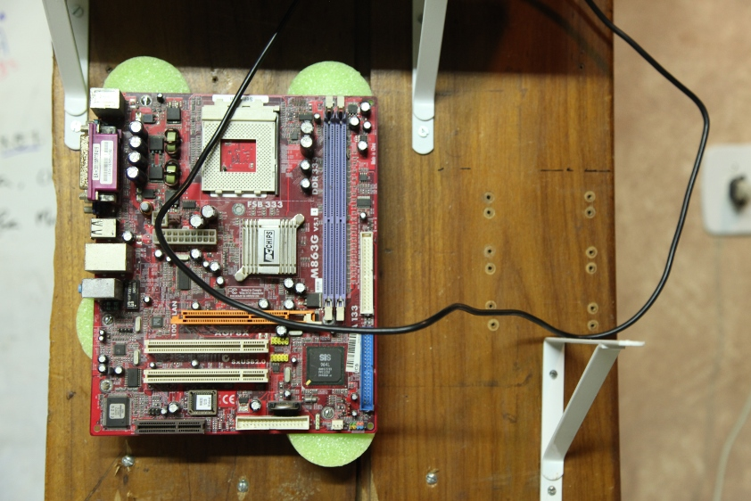
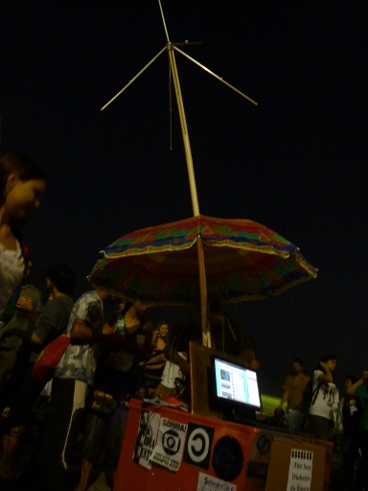

## Mapeamento inicial para disposição dos roteadores da rede livre da Lapa durante o evento.


